Урок-путешествие на Планету Знаний для учащихся 1 класса
(1 сентября)
Сценарий урока-путешествия на Планету Знаний
Автор: Рынзина Юлия Юрьевна, учитель начальных классов
Место работы: МОУ «Яснозоренская СОШ», Белгородского района, Белгородской области.

Цель: Воспитывать чувство уважения и любви к близким людям; вовлекать родителей в проведении классных мероприятий; содействовать развитию способностей каждого ребенка, развивать логическое мышление, память, воображение; формированию детского коллектива; воспитывать чувство патриотизма
Оборудование: презентация, мультимедиа проектор, учебники, индивидуальные карточки.
ХОД УРОКА.
Организационный момент.
Вступление
Учитель: Здравствуйте дорогие ребята! Уважаемые родители! Вот и наступил долгожданный день – 1 сентября. (Слайд 1)
Ребята, вы находитесь в волшебной комнате. Посмотрите, как здесь уютно, чисто. Много людей заботилось, чтобы вы пришли в этот просторный и красивый класс, по этому мы должны ценить труд взрослых, должны быть аккуратными.
(Ребята занимают места за партами по указанным табличкам с именами)
Здравствуйте, мои друзья!(слайд 2)
Все мы с вами – 1 А.
Школа – самый лучший друг,
Второй наш дом родной,
Здесь постигаем курс наук
Мы дружною семьей.
Я – большой семьи родитель,
А зовут меня … (учитель). (слайд3)
Учитель: Вместе нам предстоит учиться не только читать, писать и считать, играть и веселиться, но ещё и грустить, радоваться своим успехам и успехам своих товарищей, думать, размышлять. А чтобы со всем этим мы смогли справиться, наверное, надо нам друг с другом познакомиться.
Дорогие ребята мы с вами летом уже знакомились. Кто помнит как меня зовут? А теперь я хочу послушать как вас зовут.
- Давайте все дружно назовем своё имя. (называют) Не получилось.
- Давайте все шёпотом назовём свои имена. (называют) Снова не получилось.
Учитель:
Да, ребята. Вместе хорошо играть, петь, иногда читать стихи, а вот говорить лучше по одному. Это первое школьное правило. Человеку становиться особенно приятно, когда его слушают. Если мы научимся друг друга слушать, всем нам станет тепло и уютно.
Учитель
Я сейчас буду читать стихотворение и, если вы услышите в нём своё имя, то вставайте. (Слайд 4)
Есть Арур ли в нашем классе?
Есть ли Саша …А Егоры?
А ну, посмотрим, дети, тут
Кого Ариною зовут?
Где Дарина? Просто класс
Ну что ???
Все попали в первый класс? ???....
Продолжаем меня слушать
И посмотрим – где ж Илюша?
Где Анжелика?, где же Мартин?
Вот они! Ты посмотри-ка!
А Светлана? Вот и Юля!
Хоть один есть Влад у нас!
Вот и всё, мои друзья,
Это наша дружная семья!
Ребята а вы знаете в какой стране мы живём? (россия) А столица России? (Москва), а название вашей малой родины вы знаете? Молодцы.
Ребята далеко-далеко, за полями, за горами есть волшебная страна. Она полна чудесных открытий, разных испытаний. Много дней мы будем путешествовать по ней. А называется она - Страна Знаний. (Слайд 5)
Дорогие дети мы с вами будем вместе целых 4 года.
На доске: Мы будем вместе
4 зимы 816 дней
4 весны 32 тысячи уроков
4 осени 50 тысяч часов.
А сейчас ребята расскажут, что же они знают об уроках и школе?!
1. Принимает сегодня школа
Ребятишек в первый класс,
Это день ТАКОЙ особый:
Мы пришли! Встречайте нас!

2. Позади остался садик,
Беззаботные деньки.
Впереди у нас уроки
Мы теперь ученики.

3. А с игрушками, наверно,
Надо мне прощаться.
Я уроками теперь
Буду заниматься.

4. Книжки будут у меня
Толстые – претолстые.
Прочитаю – буду знать
Все, что знают взрослые.

5. Рассказали мама с папой,
Как вести себя за партой.
Например, нельзя лежать,
Парта – это не кровать.

6. Ученик обязан знать:
Надо медленно писать,
Чтобы не было ошибок.
И в тетрадке было "пять".

7. На уроках обещаю
Не шуметь и не болтать.
Если и ответ не знаю,
Буду руку поднимать.

8. Будем мы усидчивы,
Прилежны и старательны.
И тогда пройдет урок
Просто замечательно!

9. В школу я иду с цветами
Маму за руку держу.
Из-за пышного букета
Я дверей не нахожу

10. Форма новая надета.
Белая рубашка.
Посмотрите на меня,
Что за первоклашка.

11. Хвастать, мамочка не стану,
Обещаю твердо я,
Что гордиться будет скоро
Мною вся моя родня.

12. Каждый день, придя из школы,
Все подробно расскажу.
С кем дружила, что узнала
И тетрадку покажу.

13. Стать отличницей смогу я,
Ведь учиться мне не лень!
Приносить “пятерки” буду
Я из школы каждый день!

14. Я сегодня в первый раз.
Отправляюсь в первый класс.
Постараюсь я во всем
Лучшим быть учеником.
- Спасибо ребята, нам очень понравились ваши стихи.
Учитель:
Итак, мы начинаем,
Дверь в страну Знаний
Дружно мы открываем.
Мы готовы к путешествию по Стране Знаний.
Мы с вами живем на огромной планете, которая называется Земля (слайд 6)
На планета есть материки, страны, острова, города.
- А что еще я забыла назвать находящиеся на нашей Земле?
Дети: океаны и моря
- Ребята, а на чем можно путешествовать по океанам и морям?
(На самолете – показать, поезде, машине, пешком…. )
Учитель: Предлагаю отправиться в наше первое путешествие на этом замечательном Кораблике – 1А! (показать картинку парусника).Слайд 6.
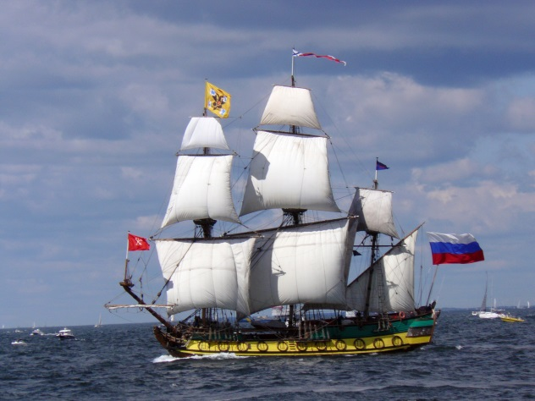

Вы готовы к путешествию по Стране Знаний. Предлагаю отправиться в наше первое плавание на этом замечательном корабле с парусами надежды к самому главному порту в этой стране – порту Мечты.(Слайд 7)
На этом кораблике
Под парусами
Мы в дальние дали
Отправимся с вами.
Мы всех, кто захочет,
С собой повезем.
Ну что же, согласны?
Решили? Плывем!
Знакомство с островами
Учитель: Итак, прямо по курсу у нас. Первый остров – Литература. (Слайд 8)
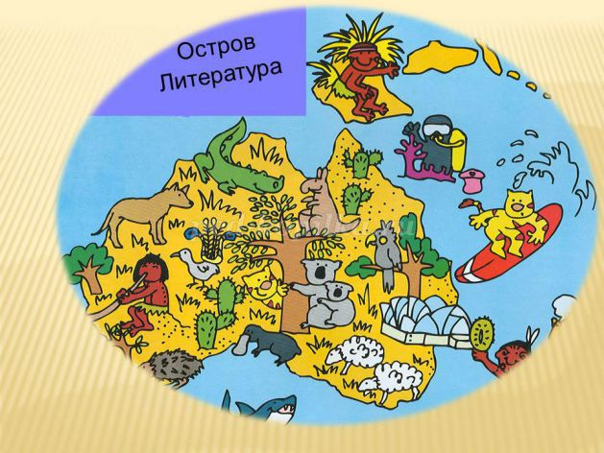
Учитель: Почему он так называется? Мы будем учить буквы, затем читать слова. И тогда научимся читать стихотворения, сказки, рассказы, а это и есть литература.
Этот остров приготовил для Вас задание.
1. Составление рассказа по картинке.
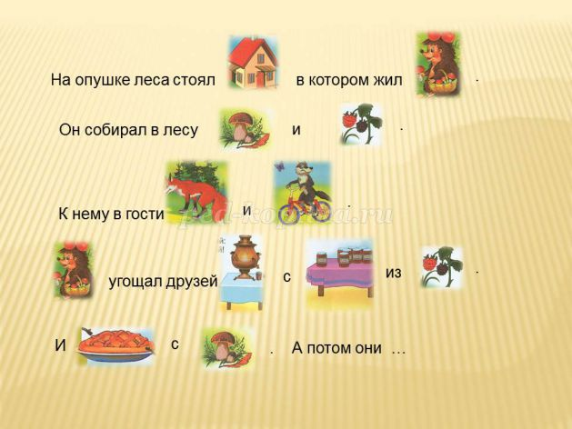
Узнайте сказочных героев и вспомните, из каких они сказок.
Я желаю от души (слайд 10)
Вам здоровья, малыши.
Чтоб прививок не боялись
Ежедневно закалялись
Чтоб не мучил вас бронхит
Добрый доктор …. . (Айболит)

Я желаю вам в подарок получить
Огромный торт, шоколад и печенье,
Мармелад и варенье,
Становиться толще, выше
Жду от вас ответ на крыше. (Карлсон)

Я хочу вам пожелать
Лишь пятерки получать
Книжки добрые любить
С математикой дружить.
От лица Пьеро, Мальвины
Ваш дружище … (Буратино)

Пусть вам учебный год
Только гадости принесет
Получайте только двойки
Очень редко можно – тройки
Бейте окна у витрины
Не ходите в магазины
Проводите больше драк
Привет, Старуха … (Шапокляк)

Перед волком он дрожал,
От медведя убежал,
Но лисице на зубок все ж попался…(“Колобок”)

Отварили дверь козлята
И пропали все куда-то. (“Волк и семеро козлят”)

А дорога далека,
И корзина не легка,
Сесть бы на пенек,
Съесть бы пирожок. (“Маша и Медведь”)

Красная девица грустна:
Ей не нравится весна,
Ей на солнце тяжко,
Слезы льет бедняжка. (Снегурочка)

Руки на штурвал.
Путешествие продолжается.

Учитель: Молодцы вы справились с заданием, и значит, мы можем отправляться на следующий остров.
Следующий остров – Грамматика. Живет на этом острове Гномик, он придумал для вас задание.(Слайд 11)
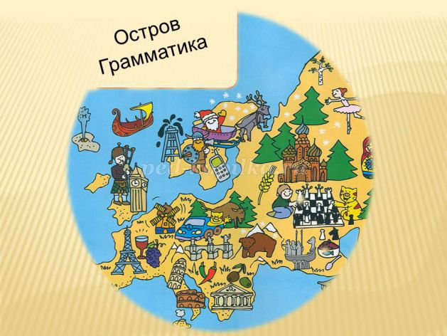
1. Назовите все предметы, которые начинаются на эту букву.
(Слайд 12)
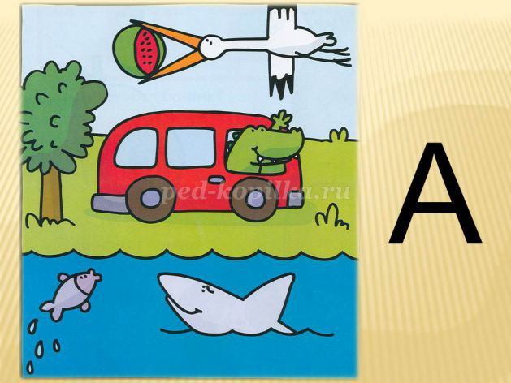
Учитель: Молодцы вы справились с заданием, и значит, мы можем отправляться на следующий остров. Следующий остров – Математика. (Слайд 13)
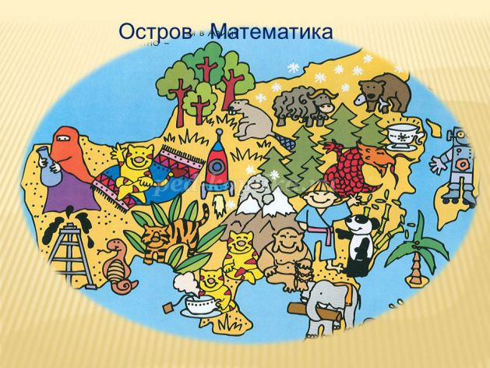
Учитель: Ребята как вы думаете, чем занимаются на этом острове?
Дети: Решением задач, счетом, изучением геометрических фигур
1. Счет с использованием картинок (Слайд 14)
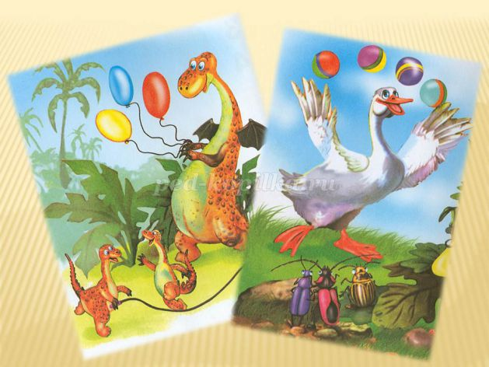
У дракончиков игра:
Папа держит… шара – (3)
Всем достанется, смотри,
Ведь драконов тоже…!(3)

Посмотрите, на поляне
Гусь жонглирует мячами!
Гусь – учёный, лучший в мире!
У него мячей – ЧЕТЫРЕ!
2. Каждому раздается листочек, где нарисован несложный геометрический узор в форме бус его надо продолжить.
3. Учитель:
- Дорогие ребята! У меня есть для вас сюрприз!
На ваше имя пришло письмо! Сейчас я его прочту.(Слайд 15)
Письмецо особое это!
Оно с сюрпризом и с секретом!
Оно всегда в беде поможет,
Силы, знания умножит!
А что же в конверте? Цифры какие – то. А вот и продолжение письма.
Если будешь учиться едва,
То получишь цифру (Два)
Если всё ты будешь знать,
Твоя оценка будет (Пять)
Учитель: Я спрячу все отметки в волшебный конверт, а вы достанете, и посмотрим, какие отметки вы получать будете в школе.
Вы свою отметку держите в тайне от всех. А вот как я скажу 1.2.3. отметку покажи- вы покажите свои отметки.
(Цифры 2, 3 и 4 складываю в потайной кармашек, приклеенный в пакетике, а на дне лежат только 5. Самым смелым предлагаю вытащить себе оценку из волшебного оценочного пакетика, дети вытаскивают 5)
Учитель: Раз, два, три отметку покажи.
Оказывается, вы все будете хорошими учениками с прекрасными оценками.
Учитель: Молодцы вы справились с заданием, и значит, мы можем отправляться на следующий остров. Следующий остров – Природоведение(слайд 16)
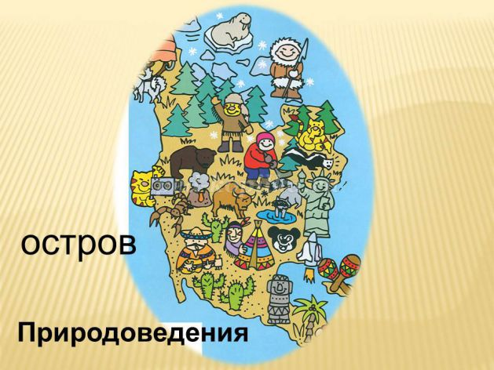
Учитель: Вам уже известно, что все мы живем в обществе. Мы объединены общими целями, планами, делами. Наш класс – это тоже общество. У нас общее желание научиться писать, читать, считать, показать свои таланты. И каждый из нас является частицей нашего общества. Ребята, а знаете ли вы, кто самые близкие для вас частицы общества? Это родные для вас люди?
Дети: Мама, папа, брат, сестра, бабушка, дедушка.
Учитель: И эти родные и близкие люди образуют небольшие группы – семьи. А живет эта небольшая группа людей в своем доме. Вот так и для нас школа тоже является нашим домом, а класс нашей семьёй.
И как в каждой семье существуют свои правила, так и в школе тоже есть свои правила. С которыми мы познакомимся в понедельник, и я надеюсь, никогда не будем их нарушать.
Пока мы будем играть, я попрошу ваших родителей выполнить тоже одно задание.
Задание для родителей: На этих красивых осенних листьях написать, каким вы видите своего ребенка через четыре года. Каким вы его представляете? (раздать вырезанные из цветной бумаги осенние листья)
Игра с детьми (Слайд 17)
Сейчас я вам предлагаю поиграть в игру «Что возьмешь в школу?».
Я прочитаю стихотворение. А вы поднимите руку, если такие вещи в школе нужны, если же какие – то вещи в школе не нужны, покажите движениями головы. Посмотрим, кто самый внимательный из вас…
Если в школу ты идёшь,
То в портфель с собой берёшь:
- В клеточку тетрадку?
- Новую рогатку?
- Веник для уборки?
- Дневник для пятёрки?
- Альбом и краски?
- Карнавальные маски?
- Азбуку в картинках?
- Рваные ботинки?
- Фломастеры и ручку?
- Гвоздиков кучку?
- Карандаши цветные?
- Матрасы надувные?
- Ластик и линейку?
- В клетке канарейку?
- Альбом, чтоб рисовать?
- Жвачек, чтоб жевать?
- Учебники в обложке?
- Тарелки, вилки, ложки?
- Диванчик, чтоб лежать?
- Картон, чтоб вырезать?
Молодцы, знаете, что нужно положить в портфель. Вы хорошо справились с заданием.
А теперь сложим все, что сделали вы и пожелания ваших родителей в конверт и отправим в порт Мечты.
Но наш конверт волшебный, что в него не положишь все исполниться.
Итог урока. (Слайд 18)
Учитель: Сегодня мы начали свое путешествие по Стране Знаний. Поздравляю всех с этим замечательным событием. Ребята, вы стали учениками. Мне очень хочется, чтобы школа стала для вас вторым домом, а путешествие по Стране Знаний было захватывающим, интересным и увлекательным. Нам предстоит долгий путь в порт Мечты. Успехов и терпения вам и вашим родителям.
Учитель
(Слайд 19)

Трудно детей своих воспитать,
Многое нужно для этого знать.
Родителям я хочу пожелать:
Детям всегда во всём помогать,
В школу с утра ребёнка собрать,
Напутствия вовремя добрые дать,
Умную книжку успеть прочитать,
А в выходной не забыть погулять,
Чтобы болезней всех избежать,
Надо ещё детей закалять,
Собрания также все посещать,
Школе по мере сил помогать.
А главное - без сомненья -
Желаю я вам терпенья!

Ваше первое домашнее задание – рассказать о сегодняшнем путешествии всем, кому захотите. Попробуйте пофантазировать и нарисовать Страну Знаний.
А я жду вас в понедельник к первому уроку.

